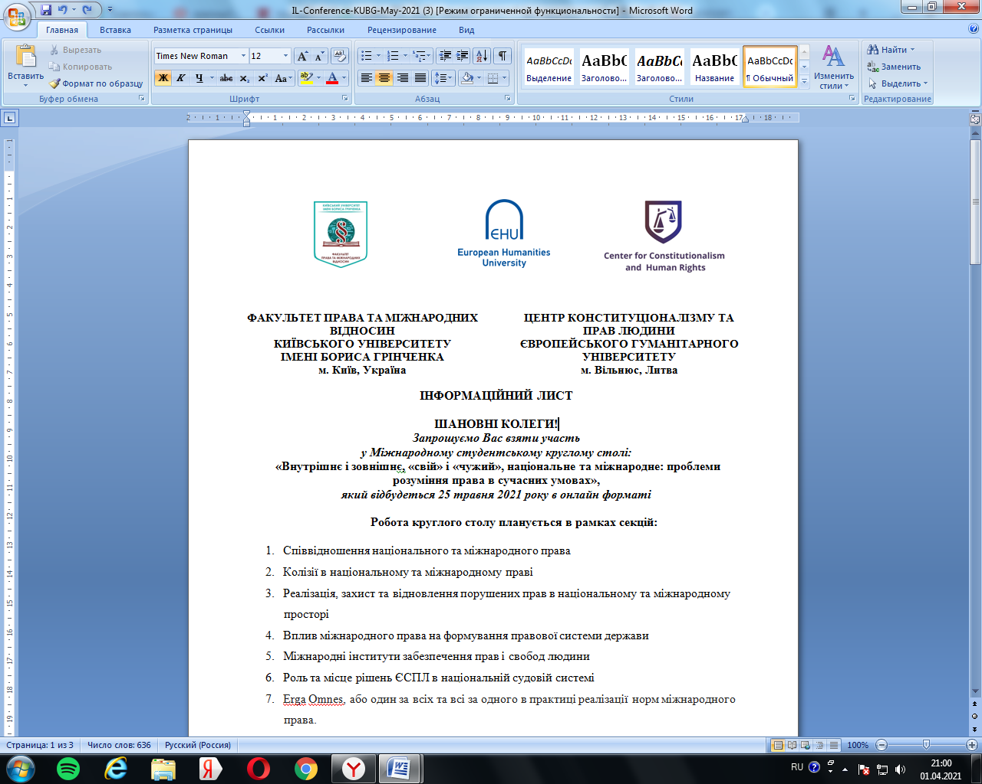

**ФАКУЛЬТЭТ ПРАВА I МIЖНАРОДНЫХ**

**ЗНОСIН**

**КІЕЎСКАГА ЎНІВЕРСІТЭТА**

**ІМЯ БАРЫСА ГРЫНЧЭНКІ**

**г. Кіеў, Украіна**

**ЦЭНТР КАНСТЫТУЦЫЯНАЛІЗМУ І ПРАВОЎ ЧАЛАВЕКА**

**ЕЎРАПЕЙСКАГА ГУМАНІТАРНАГА**

**ЎНІВЕРСІТЭТА**

**г. Вільнюс, Літва**

**ІНФАРМАЦЫЙНЫ ЛIСТ**

**ПАВАЖАНЫЯ КАЛЕГІ!**

***Запрашаем вас прыняць удзел***

***у Міжнародным студэнцкім круглым стале:***

**«Унутранае і знешняе «роднае» і «чужое», нацыянальнае і міжнароднае: праблемы разумення права ў сучасных умовах»*,***

***які адбудзецца 25 мая 2021 года ў анлайн-фармаце***

**Праца круглага стала плануецца ў рамках секцый:**

1. Суадносіны нацыянальнага і міжнароднага права
2. Калізіі ў нацыянальным і міжнародным праве
3. Рэалізацыя, абарона і аднаўленне парушаных правоў у нацыянальнай і міжнароднай прасторы
4. Уплыў міжнароднага права на фарміраванне прававой сістэмы дзяржавы
5. Міжнародныя інстытуты забеспячэння правоў і свабод чалавека
6. Роля і месца рашэнняў ЕСПЧ ў Нацыянальнай судовай сістэме
7. Erga Omnes, або адзін за ўсіх і ўсе за аднаго ў практыцы рэалізацыі нормаў міжнароднага права.

Фармат правядзення круглага стала: дыстанцыйна на платформе Google Meet

10.45-11.00 Падключэнне ўдзельнікаў круглага стала да анлайн-платформы правядзення.

11.00-11.30 Прывітальнае слова і абмеркаванне фармату працы па секцыях.

11.30-16.00 Праца дыскусійных платформ (секцый).

***Рабочыя мовы круглага стала:*** англійская, украінская, беларуская.

**УМОВЫ ЎДЗЕЛУ Ў КРУГЛЫМ СТАЛЕ:**

1. **АФАРМЛЕННЕ МАТЭРЫЯЛУ:** матэрыялы прымаюцца выключна ў электронным варыянце ў фармаце файлаў MS WORD да **15 мая 2021 года**. Назва файла павінна ўтрымліваць прозвішча аўтара лацінскімі літарамі (напрыклад, «Avramenko»). Пасля адпраўкі матэрыялаў па электроннай пошце вам паступіць пацверджанне іх атрымання.

2. **ПАЛІ**: фармат А4 з палямі 2 см з кожнага боку.

3.**АБ'ЁМ РАБОТЫ**: **не больш за 5 старонак** тэксту (разам з бібліяграфіяй) у рэдактары Word, шрыфт –Тімеѕ New Roman, кегль – 12, міжрадковы інтэрвал – 1,5, абзац – 1,25.

4. **ПАТРАБАВАННІ ДА АФАРМЛЕННЯ ТЭКСТУ**:

4.1. Размяшчэнне на старонцы: імя і прозвішча аўтара (без указання ступені і звання), назва ўстановы, горада і дзяржавы павінны быць надрукаваны тлустым шрыфтам у правым верхнім вугле з новага радка, па цэнтры: e-mail (абавязкова); ніжэй пасярэдзіне – назва артыкула **(на англійскай і ўкраінскай / беларускай** мовах), надрукаваная тлустым шрыфтам; з наступнага радка друкуецца тэкст тэзісаў (у пачатку – Актуальнасць і Мэта дадзенай працы, выклад асноўнага матэрыялу даследавання, у канцы – Высновы і Спіс выкарыстаных крыніц).

4.2. Афармленне спісу крыніц («СПIС ВЫКАРЫСТАНАЙ ЛІТАРАТУРЫ»): з абзаца без водступу, 14 кегль, адзінарны інтэрвал. Спасылкі ў тэксце на крыніцы – у квадратных дужках (напрыклад: [1, с. 12]) у адпаведнасці са спісам выкарыстанай літаратуры, размешчанай у алфавітным парадку ў канцы тэксту.

4.3. У наступным радку **(на англійскай і ўкраінскай / беларускай** мовах) тлустым шрыфтам пазначыць прозвішча і ініцыялы аўтара тэзісаў, у дужках – назву ўстановы, горад, краіну, электронную пошту аўтара, пасля дужак – тэму тэзісаў.

5. **ЗВЕСТКI ПРА АЎТАРА** **АБАВЯЗКОВА** паказваюцца ў канцы тэзісаў **(на англійскай і ўкраінскай / беларускай** мовах): Прозвішча, імя аўтара (тлустым напісаннем); месца навучання, у дужках – горад і дзяржава; дамашні адрас, паштовы індэкс; адрас месца працы, паштовы індэкс; тэлефон (мабільны, дамашні, рабочы); электронны адрас.

**Заяўка, тэзісы і звесткі пра аўтара павінны быць у адным файле.**

6. Аўтары адказваюць за паўнату асвятлення вывучаемых пытанняў, сістэмнасць выкладу, дакладнасць прыведзеных фактаў, спасылкі на крыніцы, напісанне ўласных імёнаў, геаграфічных назваў і інш. Захаванне патрабаванняў да афармлення матэрыялу з'яўляецца абавязковай умовай для яго ўключэння Ў ЗБОРНIК МАТЭРЫЯЛАЎ КРУГЛАГА СТАЛА. Тэзісы друкуюцца ў аўтарскай рэдакцыі.

7. Кожны ўдзельнік Міжнароднага студэнцкага круглага стала атрымае сертыфікат аб удзеле.

8. Удзел у Міжнародным студэнцкім круглым стале з'яўляецца бясплатным.

**РЭГІСТРАЦЫЙНАЯ ФОРМА**

**ўдзельніка *Міжнароднага студэнцкага круглага стала***

**«Унутранае і знешняе «роднае» і «чужое», нацыянальнае і міжнароднае: праблемы разумення права ў сучасных умовах»**

|  |  |
| --- | --- |
| Прозвішча, імя, імя па бацьку |  |
| Месца навучання (поўная назва арганізацыі) |  |
| Год навучання |  |
| Кантактны тэлефон, **е-mail** |  |
| Поўная назва дакладу |  |
| Форма ўдзелу (выберыце варыянт)  *Анлайн-выступленне і публікацыя тэзісаў*  *Публікацыя тэзісаў* | *(напішыце выбраны фармат удзелу)* |
| Запланаваная секцыя |  |

**КАНТАКТЫ**

***Адрасы аргкамітэту:***

Факультэт права і міжнародных зносін Кіеўскага ўніверсітэта імя Барыса Грынчэнкі,

вул. Маршала Цімашэнка 13-Б, каб. 606, г. Кіеў, Украіна,

e-mail: globalstudassociation@gmail.com,

кантактны тэлефон ва Украіне: +380 980 811537 (Марія Лозицька);

+380638145139 (Богдан Прачун).

Цэнтр канстытуцыяналізму і правоў чалавека, Еўрапейскі гуманітарны ўніверсітэт, вул. Савічаўс, 17, г. Вільнюс, Літоўская Рэспубліка,

e-mail: globalstudassociation@gmail.com,

кантактны тэлефон у Літве:

+370 692 62 568 (Катерина Акушко),

+370 64632996 (Адам Кадиров).

***Аргкамітэт круглага стала***